VABILO NA 3. ORGANIZACIJSKI SESTANEK
Vljudno vas vabim na organizacijski sestanek udeleženk projekta Erasmus +(KA 229)
S.H.I.V.A in nature, ki bo v petek, 22.11.2019 ob 7.15 v kabinetu nižje stopnje.
Dnevni red:
1. Poročilo s koordinatorskega sestanka (18.11.2019)
2. Načrtovanje mobilnosti v Sloveniji
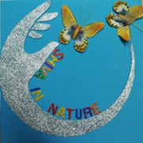
3. Razno

Lep pozdrav
koordinatorica projekta Damjana Nanut

Datum: Kobarid, 20.11.2019

Vabljene: Aurora Calvet, Evelina Kravanja, Urška Mlekuž, Irena Stergar, Martina Zorč Melinc, Andreja Štrukelj, Mateja Černigoj Skočir, Maja Jelenič

